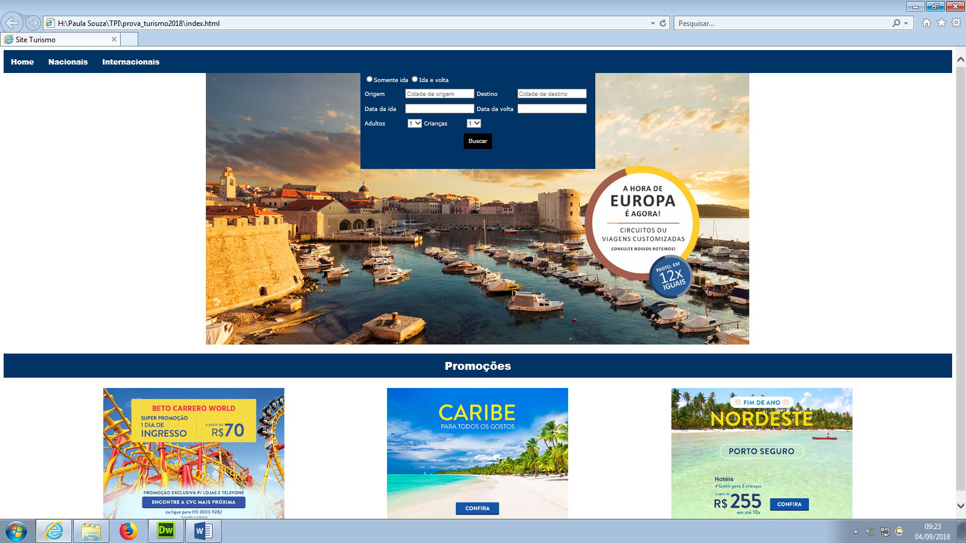

<div class= “destino”>......

</div>

<div class= “banner”>.FORM

</div>

Será usado um CSS externo (estilo.css) – TODA A FORMATAÇÃO DO SITE SERÁ INSERIDA NESTE ARQUIVO.

Crie 2 divs, atribuindo a cada uma delas uma classe (banner, destino)

1. Div com a classe banner

A classe banner foi formatada com a imagem de fundo, sem repetição. Alinhamento do background ao centro (background-position:center center;). Altura da div 600px

Monte o formulário conforme o modelo (use um fieldset para envolve-lo);

CSS:

Fielset – cor de fundo: #036; largura: 500px, altura:200px, centralizado (margens automáticas), fonte: Verdana, tamanho da fonte: 12px, cor do texto em branco, sem bordas (bordas: none)

Label – largura:90px, display: inline-block.

Botão – cor de fundo: preto, espaçamento interno: 10px, cor do texto: branco, sem bordas, centralizado (display: block e margens automáticas)

1. Div com a classe destino

Inserir um título de nível 2 com o texto: Promoções.

O H2 deverá ser formatado com cor de fundo #036, cor do texto em branco, alinhamento do texto ao centro, fonte Arial Black, espaçamento interno: 10px.

As imagens foram inseridas dentro de uma tabela usando no CSS uma largura de 100% e alinhamento centralizado.